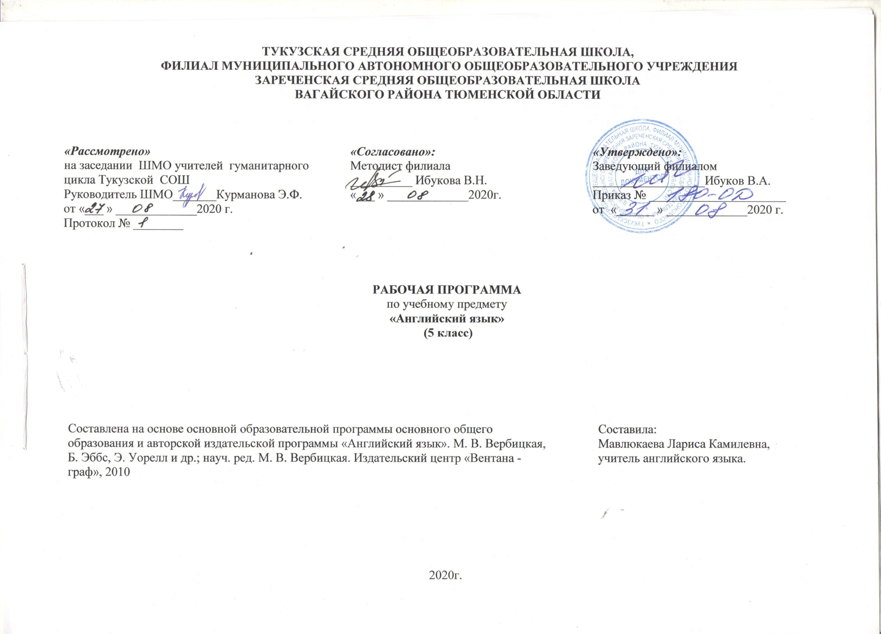I. ПЛАНИРУЕМЫЕ РЕЗУЛЬТАТЫ ОСВОЕНИЯ УЧЕБНОГО ПРЕДМЕТА
Федеральный государственный стандарт основного общего образования формулирует требования к результатам освоения основной образовательной программы в единстве личностных, метапредметных и предметных результатов. Требования направлены на реализацию деятельностного, личностно - ориентированного подходов; освоение учащимися интеллектуальной и практической деятельности; овладение знаниями и умениями, востребованными в повседневной жизни, значимыми для социальной адаптации личности, ее приобщения к ценностям мировой культуры. Программа предполагает достижение учащимися к окончанию 5 класса следующих личностных, метапредметных и предметных результатов.
Личностные результаты:
— формирование мотивации изучения иностранных языков и стремление к самосовершенствованию в образовательной области «Иностранный язык»;
— осознание возможностей самореализации средствами иностранного языка; стремление к совершенствованию собственной речевой культуры в целом; формирование коммуникативной компетенции и межкультурной и межэтнической коммуникации; развитие таких качеств, как воля, целеустремленность, креативность, инициативность, эмпатия, трудолюбие, дисциплинированность;
— формирование общекультурной и этнической идентичности как составляющих гражданской идентичности личности; — стремление к лучшему осознанию культуры своего народа и готовность содействовать ознакомлению с ней представителей других стран; толерантное отношение к проявлениям иной культуры, осознание себя гражданином своей страны и мира;
— готовность отстаивать национальные и общечеловеческие (гуманистические, демократические) ценности, свою гражданскую позицию.
Метапредметные результаты:
— развитие умения планировать свое речевое и неречевое поведение;
— развитие коммуникативной компетенции, включая умение взаимодействовать с окружающими, выполняя разные социальные роли; — развитие исследовательских учебных действий, включая навыки работы с информацией; поиск и выделение нужной информации, обобщение и фиксация информации;
— развитие смыслового чтения, включая умение определять тему, прогнозировать содержание текста по заголовку/по ключевым словам, выделять основную мысль, главные факты, опуская второстепенные, устанавливать логическую последовательность основных фактов;
— осуществление регулятивных действий самонаблюдения, самоконтроля, самооценки в процессе коммуникативной деятельности на иностранном языке; — формирование проектных умений:
—генерировать идеи; —находить не одно, а несколько вариантов решения;
— выбирать наиболее рациональное решение;
—прогнозировать последствия того или иного решения;
— видеть новую проблему;
—готовить материал для проведения презентации в наглядной форме, используя для этого специально подготовленный продукт проектирования;
—работать с различными источниками информации;
—планировать работу, распределять обязанности среди участников проекта;
—собирать материал с помощью анкетирования, интервьюирования;
— оформлять результаты в виде материального продукта (реклама, брошюра, макет, описание экскурсионного тура, планшета и т. п.);
—сделать электронную презентацию.
Предметные результаты.
Ожидается, что ученики 5 классов должны демонстрировать следующие результаты освоения иностранного языка:
• воспринимать на слух все звуки английского языка, соблюдать правильное ударение в словах, членить предложения на смысловые группы, соблюдать правильные интонации в различных типах предложений;
• усвоить основные способы словообразования (аффиксация, словосложение, конверсия), распознание и использование интернациональных слов; все типы вопросительных предложений,
• употреблять в речи конструкции с глаголами на –ing, употребление правильных и неправильных глаголов в наиболее употребительных формах.
• начать, поддержать и закончить разговор; поздравить, выразить пожелание и отреагировать на них; выразить благодарность; вежливо переспросить, выразить согласие/отказ.
• обратиться с просьбой и выразить готовность/отказ ее выполнить; дать совет и принять/не принять его; пригласить к действию/взаимодействию и согласиться/не согласиться, принять в нем участие.
• выражать свою точку зрения; выражать согласие/ несогласие с точкой зрения партнера; выражать сомнение; выражать чувства, эмоции (радость, огорчение)
• кратко высказываться о фактах и событиях, используя такие коммуникативные типы речи как описание, повествование и сообщение, а также эмоциональные и оценочные суждения; передавать содержание, основную мысль прочитанного с опорой на текст; делать сообщение в связи с прочитанным/прослушанным текстом.
• Объем монологического высказывания – до 8-10 фраз.
Аудирование выделять основную мысль в воспринимаемом на слух тексте; выбирать главные факты, опуская второстепенные;
• выборочно понимать необходимую информацию в сообщениях прагматического характера с опорой на языковую догадку, контекст чтение
• определять тему, содержание текста по заголовку;
• выделять основную мысль;
• выбирать главные факты из текста, опуская второстепенные;
• устанавливать логическую последовательность основных фактов текста письменная речь
• составлять план текста;
• писать короткие поздравления с днем рождения, другим праздником (объемом до 30 слов, включая адрес), выражать пожелания;
• заполнять бланки (указывать имя, фамилию, пол, возраст, гражданство, адрес).

II. Содержание учебного предмета «Английский язык» 5- класс (102 часов)
Предметное содержание устной и письменной речи соответствует требованиям ФГОС, целям и задачам образовательной программы учреждения и строится по темам в соответствии с учебно-тематическим планом рабочей программы. Содержание учебного предмета соответствует опирается на примерную программу Минобнауки России с учетом выбранного УМК. В данном курсе совмещаются наиболее типичные коммуникативные задачи, решаемые детьми обучаемого возраста, и наиболее близкие им сферы деятельности, представленные в виде набора из шестнадцати разделов:
Раздел I. «Давайте сделаем журнал». (5ч.) Школьный журнал. Личная Информация. Детские стихотворения. Прошедшее простое время. Правильные и неправильные глаголы.
Раздел II. «Конкурс». (5ч.) Фотоконкурс. Распорядок дня. Камеры и фотографии. Настоящее продолженное время.
Раздел III. «На киностудии». (5ч.) На киностудии. Как стать каскадером. Конструкции To be going + инфинитив, like\ hate\go\do + ing форма.
Раздел IV. «На буровой вышке». (7ч.) Поездка на буровую вышку. Природные сокровища. Многозначные слова. Сравнение настоящего простого и настоящего продолженного времен. Исчисляемые и неисчисляемые существительные.
Раздел V. «В Америку!». (6ч.) Посещение парка аттракционов. Тематические парки. Аттракционы. Сравнение предметов.
Раздел VI. «Мистер Биг планирует». (5ч.) Приказы. Планы. Описание человека. Одежда. Солнечная система. Россия исследует космос. Модальные глаголы must. Конструкции для выражения будущих действий.
Раздел VII. «Какой дорогой мы пойдем?». (5ч.) Предлоги направления. Описание маршрута. Подводный мир. Сокровища кораблей. Наречия. Прилагательные. Степени сравнения прилагательных.
Раздел VIII. «Каникулы в США». (10ч.) Поездка за границу. Описание США. Американцы. Рождество. Новый год. Настоящее совершенное время. Конструкция Would you like? Проект «Новогодняя вечеринка».
Раздел IX. «Где капсула?». (7ч.) Решение проблем. Тип личности. Модальные глаголы can, could. Настоящее совершенное время. Сравнение форм настоящего совершенного и прошедшего простого времен. Третья форма глаголов.
Раздел X. «Интересы и хобби». (7ч.) Любимые и нелюбимые виды деятельности. Желания. Амбиции. Музыка. Музыкальные инструменты. Композиторы. Пассивный залог. Придаточные времени. Словообразование наречий и существительных.
Раздел XI. «Можем ли мы поговорить с Риком Морелл, пожалуйста?». (6ч.) Описание дома. Праздники и фестивали. Масленица. Предлоги места. Модальный глагол can. Вежливые просьбы.
Раздел XII. «Взгляд на историю». (10ч.) День Независимости. День Победы. Достопримечательности. Праздники и фестивали. Блинный день. Пассивный залог в простых временах. Основные формы глаголов. Проект «Праздники».
Раздел XIII. «Остров мистера Бига». (4ч.) Поездка на остров. Помощь по дому. Инструкции. Модальная конструкция to have to do smth.
Раздел XIV. «Острова Тихого океана». (6ч.) Развитие туризма. Послание в бутылке. Россия. Исчисляемые и неисчисляемые существительные. Выражения для обозначения количества.
Раздел XV. «Пещера мистера Бига». (5ч.) Способы выражения необходимости. Самые необычные отели мира. Сравнение глаголов must и have to.
Раздел XVI. «Прощальная вечеринка». (9ч.) Воспоминания. Планирование вечеринки. Приглашение. Проект «Мои мечты».

УЧЕБНО-ТЕМАТИЧЕСКОЕ ПЛАНИРОВАНИЕ
№ п/п | Наименование разделов | Общее количество часов
1 | Раздел 1. «Давайте делать журнал» | 6
2 | Раздел 2. «Конкурс»
3 | Раздел 3. «На киностудии»
4 | Раздел 4. «На нефтяной вышке»
5 | Урок-обобщение | 1
6 | Контрольная работа | 1
7 | Раздел 5. «Путешествие в Америку» | 4
8 | Раздел 6. «Мистер Биг составляет планы»
9 | Раздел 7. «По какому пути мы пойдем?»
10 | Раздел 8. «Праздники в США»
11 | Урок-обобщение | 1
12 | Контрольная работа | 1
13 | Раздел 9. «Где капсула?» | 4
14 | Раздел 10. «Интересы и увлечения»
15 | Раздел 11. «Не могли бы мы поговорить с Риком Морелл, пожалуйста?»
16 | Раздел 12. «Страницы истории»
17 | Урок-обобщение | 1
18 | Контрольная работа | 1
19 | Раздел 13. «Остров мистера Бига» | 4
20 | Раздел 14. «Острова Тихого океана»
21 | Раздел 15. «Пещера мистера Бига»
22 | Раздел 16. «Прощальная вечеринка»
23 | Урок-обобщение | 1
24 | Контрольная работа | 1
 | Итого | 26

Календарно – тематическое планирование 5 класс
№ п/п | Тема урока | Количество часов | Дата
 |  |  | план | факт
1. | Создаем журнал | 1 ч. | 2.09
2 | Простое прошедшее время. | 1 ч. | 4.09
3 | Настоящее продолженное время. | 1 ч. | 7.09
4 | Настоящее продолженное время. Грамматика | 1 ч. | 9.09
5 | Настоящее продолженное время. Грамматика | 1 ч. | 11.09
6 | Сравнение настоящего простого и продолженного времен | 1 ч. | 14.09
7 | Время стихов. | 1 ч. | 16.09
8 | Сюрприз для Кейт | 1 ч. | 18.09
9 | Соревнование, конкурс фотографий. | 1 ч. | 21.09
10 | Как снимают фильм? Конструкция to be going to | 1 ч. | 23.09
11 | Как работает камера? | 1 ч. | 25.09
12 | Спросите дядю Гарри | 1 ч. | 28.09
13 | В киностудии. | 1 ч. | 30.09
14 | Люблю / не люблю. | 1 ч. | 2.10
15 | У всех вкусы разные | 1 ч. | 5.10
16 | Планы на будущее. Повелительное наклонение глаголов | 1 ч. | 7.10
17 | Конструкция to be going to (повторение) | 1 ч. | 9.10
18 | Что мы знаем о кино? | 1 ч. | 12.10
19 | На нефтяной вышке. | 1 ч. | 14.10
20 | Визит в Лондон. | 1 ч. | 16.10
21 | Настоящее простое и настоящее длительное время. | 1 ч. | 19.10
22 | Многозначные слова | 1 ч. | 21.10
23 | Природные ресурсы. | 1 ч. | 23.10
24 | Черное золото (обобщающий урок). | 1 ч. | 2.11
25 | Повторение изученного материала модуля. | 1 ч. | 6.11
26 | Контрольная работа №1. «На нефтяной вышке» | 1 ч. | 9.11
27 | Анализ контрольной работы. Работа над ошибками | 1 ч. | 11.11
28 | В Америку! | 1 ч. | 13.11
29 | Тематический парк. | 1 ч. | 16.11
30 | Приключения Гулливера. | 1 ч. | 18.11
31 | Сравнение предметов. | 1 ч. | 20.11
32 | Когда вы чувствуете себя счастливым? | 1 ч. | 23.11
33 | Мистер Биг строит планы. | 1 ч. | 25.11
34 | Работа под прикрытием. | 1 ч. | 27.11
35 | Солнечная система. | 1 ч. | 30.11
36 | Космический отель. | 1 ч. | 2.12
37 | Просто о будущем | 1 ч. | 4.12
38 | Каким путем мы пойдем? | 1 ч. | 7.12
39 | Рисунки Кейт. | 1 ч. | 9.12
40 | Морские глубины. | 1 ч. | 11.12
41 | Степени сравнения прилагательных. | 1 ч. | 14.12
42 | Лексико – грамматический тест по теме «Степени сравнения прилагательных» | 1 ч. | 16.12
43 | Каникулы в США. | 1 ч. | 18.12
44 | Настоящее завершенное время. | 1 ч. | 21.12
45 | Национальные особенности США. | 1 ч. | 23.12
46 | Из истории США | 1 ч. | 25.12
47 | Новый год и Рождество в США. | 1 ч. | 11.01
48 | Контрольная работа №2. «Каникулы в США» | 1 ч. | 13.01
49 | Работа над ошибками. | 1 ч. | 15.01
50 | Где капсула? | 1 ч. | 18.01
51 | Наши возможности. | 1 ч. | 20.01
52 | Настоящее совершенное время. | 1 ч. | 22.01
53 | Какой ты человек? | 1 ч. | 25.01
54 | Приключения Тома Сойера. | 1 ч. | 27.01
55 | Настоящее завершенное и простое прошедшее время в сравнении. | 1 ч. | 29.01
56 | Как долго ты …? (обобщающий урок) | 1 ч. | 1.02
57 | Знали ли вы о …? | 1 ч. | 3.02
58 | Пассивный залог в английском языке. | 1 ч. | 5.02
59 | Какая музыка вам нравится? | 1 ч. | 8.02
60 | Придаточные предложения времени | 1 ч. | 10.02
61 | Хотели бы вы стать известным певцом/певицей? | 1 ч. | 12.02
62 | Прилагательные и наречия в английском языке. | 1 ч. | 15.02
63 | Как сделать клип на песню? (обобщающий урок) | 1 ч. | 17.02
64 | Можем ли мы поговорить с Р. Мореллом, пожалуйста? | 1 ч. | 19.02
65 | Дом, милый дом. | 1 ч. | 22.02
66 | Знали ли вы …? | 1 ч. | 24.02
67 | Дом моей мечты. | 1 ч. | 26.02
68 | Вежливые просьбы | 1 ч. | 1.03
69 | Праздники и фестивали в России. | 1 ч. | 3.03
70 | Масленица (обобщающий урок). | 1 ч. | 5.03
71 | Немного истории. | 1 ч. | 10.03
72 | Знали ли вы…? | 1 ч. | 12.03
73 | Клуб путешественников. | 1 ч. | 15.03
74 | Пассивный залог: прошедшее, настоящее, будущее время. | 1 ч. | 17.03
75 | Достопримечательности. | 1 ч. | 19.03
76 | Блинный День. | 1 ч. | 29.03
77 | Контрольная работа №3. «Немного истории» | 1 ч. | 31.03
78 | Работа над ошибками | 1 ч. | 2.04
79 | На острове мистера Бига. | 1 ч. | 5.04
80 | Наши обязанности. | 1 ч. | 7.04
81 | Модальная конструкция have to. | 1 ч. | 9.04
82 | Приключения Робинзона Крузо. | 1 ч. | 12.04
83 | Все профессии важны | 1 ч. | 14.04
84 | На тропическом острове. | 1 ч. | 16.04
85 | Обозначение количества. | 1 ч. | 19.04
86 | Взгляд на Россию. | 1 ч. | 21.04
87 | Имена числительные в английском языке. | 1 ч. | 23.04
88 | Знали ли вы…? | 1 ч. | 26.04
89 | Остров моей мечты (обобщающий урок). | 1 ч. | 28.04
90 | В пещере мистера Бига. | 1 ч. | 30.04
91 | Способы выражения необходимости must/have to | 1 ч. | 5.05
92 | Ролевая игра «Робинзон и Пятница» | 1 ч. | 7.05
93 | Туризм, необычные отели. | 1 ч. | 12.05
94 | Волшебный замок. | 1 ч. | 14.05
95 | Финал истории. | 1 ч. | 17.05
96 | На вечеринке. | 1 ч. | 19.05
97 | Самое интересное в нашей жизни. | 1 ч. | 21.05
98 | Этот год в моей жизни | 1 ч. | 24.05
99 | Прощальная вечеринка. | 1 ч. | 26.05
100 | Контрольная работа №4. «Прощальная вечеринка» | 1 ч. | 28.05
101 | Анализ контрольной работы, работа над ошибками. | 1 ч. | 31.05
102 | Повторение лексико-грамматического материала за 5 класс | 1 ч. | 31.05

